«ДАВАЙТЕ ПОГОВОРИМ О МУЗЫКЕ ВСЕРЬЕЗ»

Очень часто родители считают, что ребенка не стоит приобщать к музыке, если сам ребенок не проявляет к ней особого интереса. Это не совсем верно. Ребенку необходимо слушать музыку.
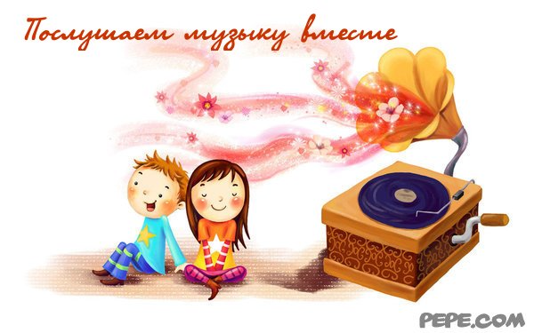Первый опыт такой деятельности малыш получает в семье, слушая музыкальные записи, пение взрослых. Нельзя отрицать положительного влияния самостоятельной деятельности ребенка на развитие его музыкальности, вместе с тем продолжительные наблюдения за музыкальным развитием детей убеждают в том, что необходимым условием такого развития на раннем возрастном этапе является совместное восприятие музыки. К сожалению, родители редко слушают музыку вместе с детьми. В большинстве случаев они ссылаются на свою занятость или на активность самого ребенка. А между тем давно замечено, что музыка – самый благоприятный фон, на котором возникает духовная общность между людьми. Она помогает установить контакт между взрослым и ребенком.
В какой форме может быть выражено совместное восприятие музыки? Оно и в пении ребенка для своих родителей, и в совместном исполнении танцев, и разумеется в слушании музыки.
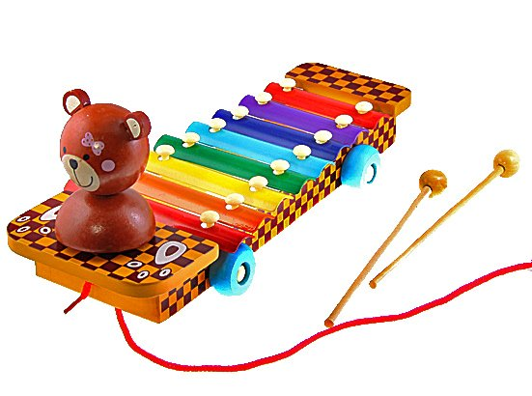В процессе совместного восприятия у ребенка возникает желание поделиться своими чувствами со взрослыми. А это очень важно и для установления духовного контакта между ребенком и взрослым и для начального этапа обучения слушанию музыки. Если вы хотите научить ребенка слушать музыку, постарайтесь сначала самостоятельно прочувствовать, понять то произведение, которое подобрали для малыша. Всем известно, что в отличие от такой области знаний, как литература, музыка не раскрывает, а передает настроение и мысли композитора, и влияет, прежде всего, на чувство слушателя. Поэтому для начала лучше выбрать небольшое произведение с хорошо выраженным характером, настроением и ясной мелодией. Для старших дошкольников это может быть одна из пьес, специально написанных для детей, например из “Детского альбома” Чайковского. С интересом слушают дети музыку в исполнении оркестра народных инструментов. После прослушивания заведите беседу с ребенком о прослушанной музыке. Главное, чтобы прослушанное произведение нашло эмоциональный отклик в душе ребенка.
Маленькие дети охотно слушают народные мелодии, музыку плясового характера, любят колыбельные. Как же учить ребенка слушать музыку? Существуют самые различные приемы. Многие родители считают, что лучше обучение музыки получать в специальной школе. В какой-то мере они правы: ребенок научится играть и слышать музыку профессионально. Но это не единственный путь приобщения ребенка к музыке.
Очень хорошо, когда на первых этапах восприятия музыки помощником становится близкий ему человек. Если ребенок слушает музыку в одиночестве, то он может отвлечься. Но если же эту музыку ребенок слушает вместе с родителями, то он выражает свои эмоции, радуется.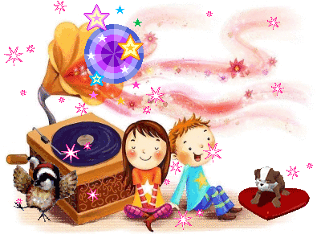
Очень полезно слушать музыку вместе со сверстниками: дети стремятся, как можно ярче передать товарищу свои впечатления от музыки, выразить их в двигательной активности.
Наблюдения показывают, что маленькие дети с удовольствием слушают много раз одни и те же полюбившиеся им произведения.
Можно организовывать музыкальные вечера в интересной форме, музыкальные номера подготовленные заранее. Детям постарше доставляет удовольствие рисовать под музыку.
Нужно стремиться всячески, активизировать и поощрять фантазию ребенка при восприятии музыки. Родителям можно придумать несложные игры, подобрать музыкальные отрывки, имитирующие шум моря, стук дождя и попросить ребенка узнать воспроизведенные в музыке явления.
Если не все сразу получается, как вам хотелось, не показывайте своего огорчения, а попробуйте спокойно разобраться в том, что и почему не удалось из задуманного. Следует помнить, что жизнь ребенка не любящего музыку беднее, чем духовный мир его сверстника понимающего музыку и знающего ее.

